Le centre hospitalier de

CHATEAUROUX – LE BLANC recrute
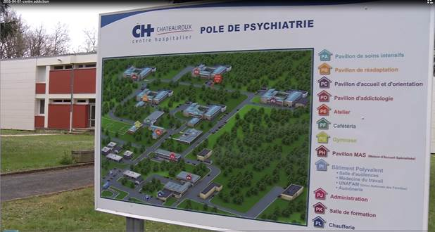

des infirmier(e)s diplômé(e)s d’Etat
temps plein

pour les services d’hospitalisation complète de psychiatrie adulte sur le site de Gireugne
Les missions spécifiques à la psychiatrie :
- Participer en équipe pluridisciplinaire à la prise en charge des patients afin de définir un projet de soin
- Réalisation d’entretien infirmier permettant d’évaluer, d’analyser l’évolution du patient contribuant au suivi du psychiatre
- Participer à la mise en place et à la réalisation d’activité à visée thérapeutique….

Lors de votre prise de poste un accompagnement sous la forme d’un tutorat est mis en place afin de vous accompagner durant votre première année. Cet accompagnement a pour objectif de vous guider et de vous familiariser avec vos missions, de mieux comprendre les prises en charge, de répondre à vos questions.

Vous serez recruté(e) dès l’obtention de votre diplôme en CDI ou CDD et un concours sur titre sera organisé au cours du mois de juillet 2020 afin d’intégrer la fonction publique hospitalière en qualité de stagiaire dès le 1er septembre.

L’établissement s’engage à ce que vous puissiez poser 1 semaine de congés annuels sur la période d’été 2020.

Les personnes qui souhaitent obtenir des informations complémentaires peuvent s’adresser à Madame KINAY, cadre supérieur de santé du pôle de psychiatrie, joignable au 02.54.53.72.98.

Postulez dès maintenant, rejoignez-vous !

Les candidatures, accompagnées d’un CV et d’une lettre de motivation, sont à adresser à :
Centre hospitalier de CHATEAUROUX – LE BLANC
Direction des soins
216 avenue de Verdun
BP 585 – 36019 CHATEAUROUX CEDEX
Tél. : 02.54.29.60.64
Email : dssi@ch-chateauroux.fr

